Ход урока.

Этапы урока. | Деятельность учителя. | Деятельность учащихся.
1 | 2 | 3
1 этап. Постановка целей и задач урока. | - Сегодня мы проводим последний урок по решению задач на тему «Признаки равенства треугольников», Вы знаете, что данная тема содержит не только признаки равенства треугольников, но и другой теоретический материал, назовите основные понятия.  Ребята, на следующем уроке будет самостоятельная работа. Задача сегодняшнего урока, проверить себя, насколько мы готовы к ее выполнению, то есть насколько хорошо, владеем способами решения задач, в которых необходимо применение свойств треугольника. Устно решим ряд задач по нашей теме, а затем вам предстоит выполнить работу самим по карточкам и если что-то будет непонятно, то задавайте вопросы. | приветствуют учителя.  Вариант ответа: равнобедренный треугольник, равносторонний треугольник, биссектриса, медиана, высота треугольника, свойства равнобедренного треугольника.
2этап. Отработка алгоритмических умений. Работа устно. | Решение задач по готовым чертежам.  (содержание на слайдах в презентации)  Вопросы учителя:  - Что требуется доказать в задаче?  -Как можно доказать равенство двух отрезков?  Какие треугольники рассмотрим?  - Какие элементы данных треугольников целесообразно рассмотреть?  - Как можно доказать их равенство?  -Вывод:…..  - Какой вывод можно сделать из равенства треугольников? | Решение задач по готовым чертежам.  Учащиеся отвечают с места, называют элементы треугольников, равные элементы и т.п. Остальные учащиеся внимательно слушают ответ, делают при необходимости замечания, исправления.  -равенство отрезков  В равных треугольников соответствующие стороны равны.  Называют…..  Равные  (называют равные элементы и по каким свойствам они равны)  -Треугольники равны ( по…элементам….)  -Соответствующие стороны равны. Следовательно….. равны.
3 этап. Индивидуальная работа по карточкам. | Карточка на каждую парту . | Учащиеся решают первые две задачи по рисункам готовым. К следующим двум самостоятельно выполняют рисунок и записывают решение.5 и 6 более сложные.  Все, что не успели сделать в классе, остаётся на дом.

1.
2.
3.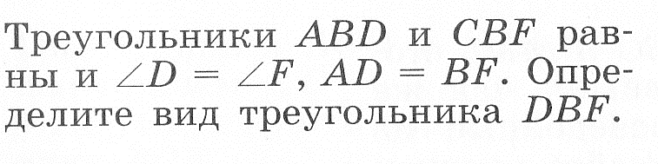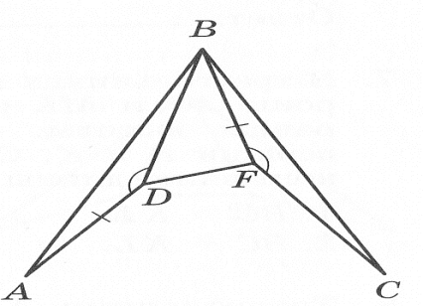
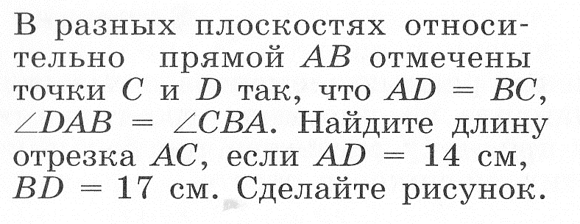
4.
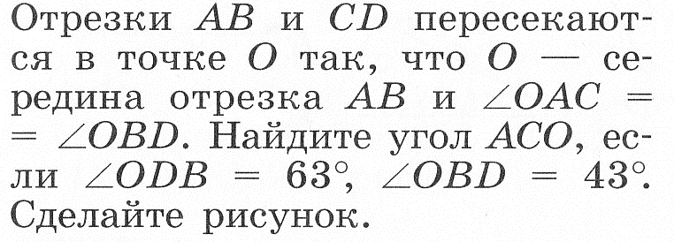
5. На стороне AB треугольника ABC взята точка D, а на стороне A₁B₁ треугольника A₁B₁C₁ взята точка D₁. Известно, что треугольники ADC и A₁D₁C₁ равны и отрезки BD и B₁D₁ также равны. Докажите равенство треугольников ABC и A₁B₁C₁.
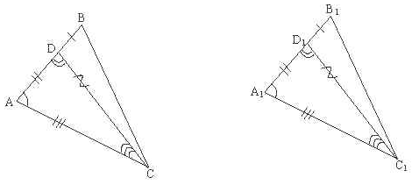
6. На чертеже (см. рисунок ) AD=AE, углы CAD и BAE равны. Докажите, что BD=CE. 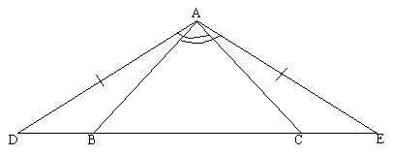

1.
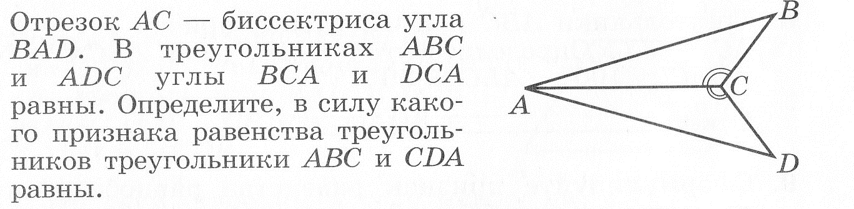
2.
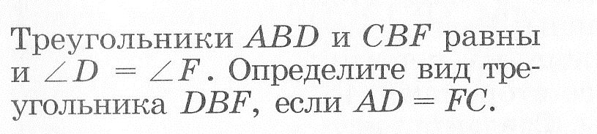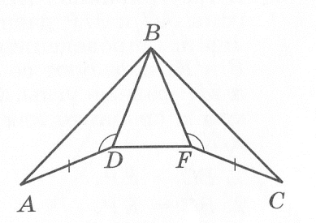
3.
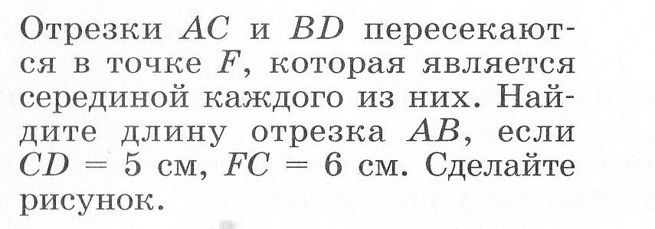
4.
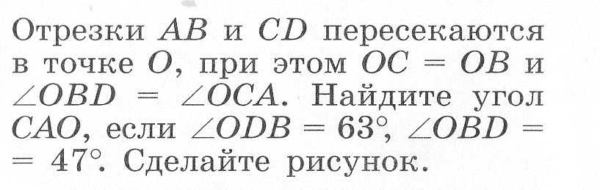

5. В треугольниках DЕС и D₁E₁C₁ DE=D₁E₁, ∟D=∟D₁, ∟E=∟E₁.
На сторонах DE и D₁E₁ отмечены точки Р и Р₁ так, что ∟DCP=∟D₁C₁P₁.
Докажите, что ∆DCP=∆D₁C₁P₁.

6. Два равнобедренных треугольника АВС и АДС имеют общее основание АС. Вершины В и Д расположены по разные стороны от АС.
Точка Е лежит на отрезке ВД, но не лежит на отрезке АС.
Докажите, что ∟ЕАС=∟АСЕ.

